大连益丰金属制品有限公司新建厂区项目规划公布
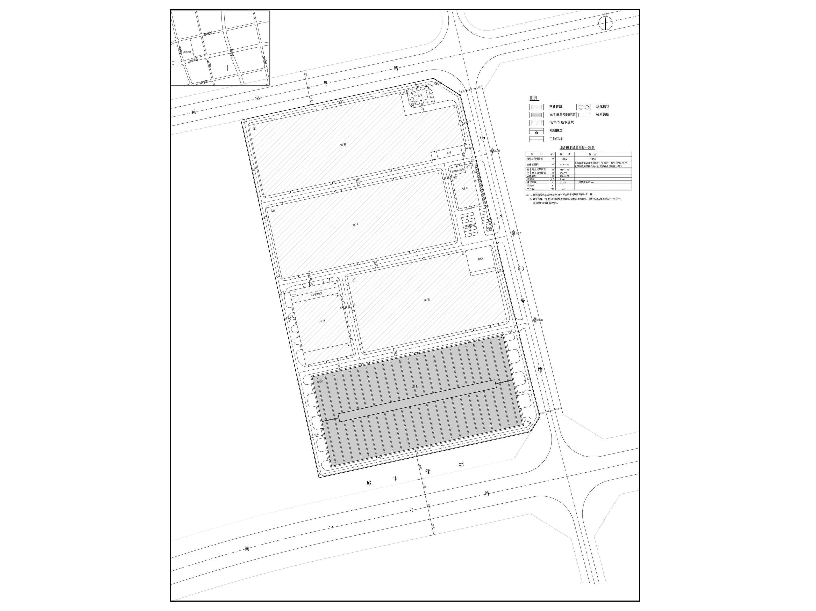
编号：2019大普规划第C003号
工程概况：

项目名称：大连益丰金属制品有限公司新建厂区项目

建设单位：大连益丰金属制品有限公司

设计单位：大连建筑技术发展中心设计研究院有限公司

本次批复：5号楼

工程证号：建字第210282201910003号

批复日期：2019年2月26日

咨询电话：85779580

大连普湾经济区规划建设局

